1.本學科試題二張四面，答案卡繳交。
2.選擇題每題都有A、B、C、D四個選項，其中只有一個選項是正確的，請將正確答案選出。試題答錯，一律不倒扣。
3.作答時必須使用2B黑色鉛筆，將正確答案畫記在規定的答案卡上，否則不予計分。
4.本試題紙空白處，可供草稿使用，答案卡絕對不可打草稿。
5.本學科試卷選擇題40題，合計100分。
一、單選題(每題2.5分，共55分)
( )1. 下圖為中國的地形剖面圖，若依圖中入海口的位置加以判斷，此圖中的第一、二、三級階梯由西至東分別為何種地形區？ (甲)青藏高原 (乙)四川盆地 (丁)塔里木盆地 (戊)長江中下游平原
(己)華北平原 (辛)雲貴高原
(Ａ)甲乙戊 (Ｂ)甲辛戊 (Ｃ)甲乙己 (Ｄ)丁乙己。
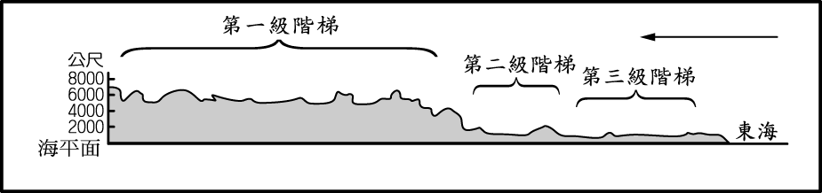
( )2. 秦嶺、淮河為中國自然環境上重要的分界，因此南北兩地有著截然不同的環境特色。請問：下列
為南、北兩地之間的自然環境比較，其中何者錯誤？
 | (Ａ)地形 | (Ｂ)氣溫 | (Ｃ)雨量 | (Ｄ)水文
秦淮以北 | 平原、盆地地形為主 | 一月分低於 0 ℃ | 年雨量小於 750mm | 河水冬季易結冰
秦淮以南 | 平原、丘陵地形為主 | 一月分高於 0 ℃ | 年雨量大於 750mm | 河水終年不結冰
( )3. 承上題，秦嶺、淮河南北兩側因自然環境影響，而產生不同的生活習慣與文化特色，請問下列何者錯誤?
 | (Ａ)交通 | (Ｂ)飲食 | (Ｃ)建築 | (Ｄ)衣著
秦淮以北 | 傳統上以馬為主要交通工具 | 以米食為主 | 窰洞 | 衣著較厚重
秦淮以南 | 傳統上以船為主要交通工具 | 以麵食為主 | 干欄式建築 | 衣著較輕薄
( )4. 下表為中國四個區域的氣候資料。請問：何地最適宜種植蘋果、水梨、水蜜桃等作物？
地點 | 一月均溫（℃） | 七月均溫（℃） | 年雨量（mm）
甲 | 23.2 | 28.5 | 2,293
乙 | 18.6 | 25.0 | 1,250
丙 | 6.0 | 22.3 | 246
丁 | -1.7 | 20.0 | 679
(Ａ)甲 (Ｂ)乙 (Ｃ)丙 (Ｄ)丁。
( )5. 中國境內各地依其地勢高低起伏而形成不同地形區，下列何者為第二級階梯的主要地形？
(Ａ)甲乙 (Ｂ)甲丁 (Ｃ)乙丙 (Ｄ)丙丁。
甲 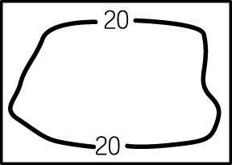 | 乙 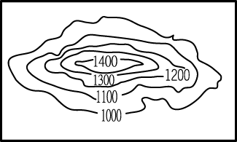 | 丙 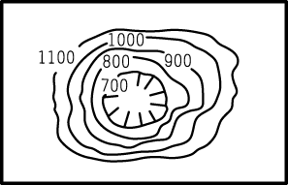 | 丁 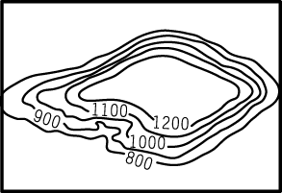
( )6. 中國地勢的第一、二級階梯分界線大致以山脈做為劃分，請問：分界山脈由北至南其順序為何？
(甲)崑崙山 (乙)太行山 (丙)祁連山 (丁)大興安嶺 (戊)巫山 (己)長白山
(Ａ)甲乙丙 (Ｂ)丁乙戊 (Ｃ)丁己乙 (Ｄ)乙丁己
( )7. 中國主要河流黃河、長江、珠江，皆由西向東流動，這與下列何者關係最大？
(Ａ)地勢西高東低 (Ｂ)西邊雨量較多 (Ｃ)西邊土壤鬆軟 (Ｄ)東邊用水量多。
( )8. 本學期地理課，老師請大家分組做一份有關中國地形與氣候的特色報告，請問下列哪組做錯了?
(A)海綿寶寶組：四川盆地受河流切穿，土壤肥沃，農業發達，有「天府之國」之稱
(B)派大星組：雲貴高原地形崎嶇，石灰岩地形發達。
(C)TKO組：塔里木盆地為中國最大沙漠，氣候乾熱，日溫差、年溫差均大。
(D)賈伯斯組：青藏高原有「世界屋脊」之稱，氣候溼涼，日溫差、年溫差均大
( )9. 地理課時老師列出一張中國冬、夏季季風比較圖表，請問老師所列的內容中何者正確?
 | (Ａ)發源地 | (Ｂ)成因 | (Ｃ)風向 | (Ｄ)性質
冬季季風 | 太平洋、印度洋 | 由高氣壓往低氣壓流動 | 海吹向陸地 | 乾冷，易造成寒害
夏季季風 | 西伯利亞、蒙古 | 由低氣壓往高氣壓流動 | 陸地吹向海 | 暖溼，為雨量的主要來源
( )10. 中國的海岸線長，各地特色皆不相同。請問：黃河、長江、珠江，這個三條河流的出海口，海岸地形為下列何者?
(Ａ)沙岸、沙岸、岩岸 (Ｂ)沙岸、岩岸、岩岸 (Ｃ)皆為沙岸 (Ｄ)皆為岩岸
( )11. 中國季風氣候自北而南有溫帶、副熱帶、熱帶三種類型，區分的主要依據是下列何者？
(Ａ) 海陸分布 (B)雨量多寡 (C)緯度高低 (D)地勢高低
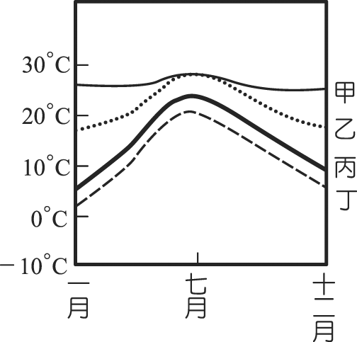
( )12. 在不考慮地形因素的影響下，請根據圖中的資料判斷甲、乙、丙、丁四區，緯度由高至低的排列順序為何?
(Ａ)甲乙丙丁 (Ｂ)丁丙乙甲 (Ｃ)甲乙丁丙 (Ｄ)丙丁甲乙

( )13. 下圖是中國的一月等溫線圖，請根據圖中資料加以判斷，其中哪一地點的氣溫最高？
(Ａ)甲 (Ｂ)乙 (Ｃ)丙 (Ｄ)丁。
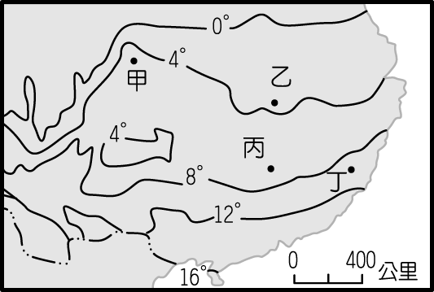
( )14. 中國經濟成長相當快速，然而環境汙染的速度也達到已開發國家的三十倍。其中人口眾多的長江沿岸因為工商業活動集中，也造成嚴重的汙染。若根據河川的流向判斷，哪一個地形階梯河段所累積的汙染物質最多？
(Ａ)第一級階梯 (Ｂ)第二級階梯
(Ｃ)第三級階梯 (Ｄ)各階梯相同。
( )15. 中國的東部地區中，通常在何種地形最容易成為人口聚集的精華區？
(Ａ)高原 (Ｂ)高山 (Ｃ)丘陵 (Ｄ)平原。
( )16. 「……而我們總是要一唱再唱，想著草原千里閃著金光；……想著黃河岸啊陰山旁；英雄騎馬壯，騎馬榮歸……。」請問：上述歌詞所描述的地區，該地的氣候最有可能是下列何者類型？
（A）甲 （B）乙 （C）丙 （D）丁
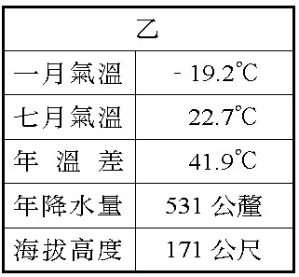
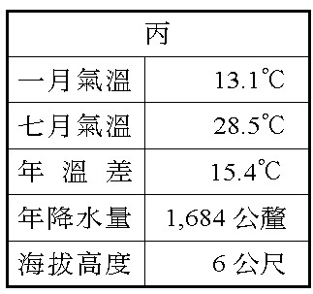
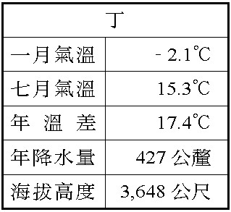
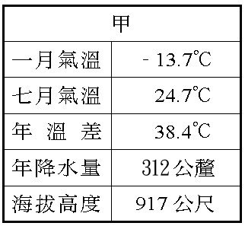

( )17. 區分「內流河」、「外流河」最重要的指標是根據下列何者特徵？
（A）河流的長度（B）河水的來源（C）流域範圍的大小（D）河流的最終流向
( )18. 中國冬季季風由陸地吹向海洋的原因為何？
(A)海面放熱快，氣壓較低 (B)海面吸熱快，氣壓較高
(C)陸地放熱快，氣壓較高 (D)陸地吸熱快，氣壓較低
( )19. 為了適應不同的環境，中國各地發展出各具特色的生活方式，請問：下表中區域與建築的配對何者錯誤?
 | (Ａ)蒙古 | (Ｂ)新疆 | (Ｃ)雲南 | (Ｄ)黃土高原
建築 | 蒙古包 | 騎樓 | 干欄式建築 | 窰洞
( )20. 承上題，下表中區域與傳統交通工具的配對何者錯誤
 | (Ａ)蒙古 | (Ｂ)長江流域 | (Ｃ)青藏高原 | (Ｄ)塔里木盆地
交通工具 | 馬 | 船 | 鈴羊 | 駱駝
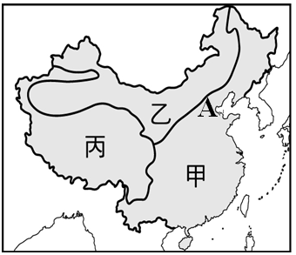
( )21. 右圖中甲、乙兩區的氣候分界線「A」，大致是沿著哪一條線分布？
（A）七月10℃等溫線 （B）一月0℃等溫線
（C）750㎜年等雨量線（D）500㎜年等雨量線

( )22. 關於下列表格中內、外流河的比較何者正確？
 | 項目 | 內流河 | 外流河
（A） | 氣候區 | 乾燥氣候區 | 季風氣候區
（B） | 水源 | 雨水為主 | 高山雪水為主
（C） | 終點 | 海洋 | 內陸湖泊
（D） | 長度 | 較長 | 較短
二、題組 (每題2.5分，共45分)
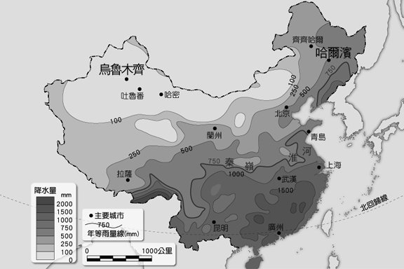
甲. 附圖為中國年雨量分布圖。請問：
( )23.由右圖判斷，年平均雨量最少的都市是哪一個？
(A)烏魯木齊(B)上海 (C)北京 (D)廣州。
( )24.哈爾濱和烏魯木齊的緯度差不多，但哈爾濱的年降水量較烏魯木齊多，其原因是受下列哪一氣候因素的影響？
(A)洋流 (B)緯度 (C)地形 (D)距海遠近。
( )25.西藏的拉薩其東南方一年的雨量能達到1,000公釐以上，該地雨量的來源主要是來自於哪一個海洋？
(A)印度洋 (B)太平洋 (C)大西洋 (D)北極海。
( )26. 由右圖的雨量分佈圖可看出，中國的年雨量分佈具有何項特徵
（A）由西北向東南遞減 （B）由西南向東北遞增
（C）由東南向西北遞減 （D）由西南向東北遞減
乙. 今年四月小宜一家打算至中國旅遊，為期一個月，並以逆時針方式環繞中國一圈。首先他們由松山機楊出發，飛至北京首都機場，到北京短暫停留，再轉搭火車西行，經蒙古、甘肅、新彊，抵達烏魯木齊轉小飛機，向南飛至拉薩，最後由此地向東飛往香港，轉回台灣，結束環繞中國的旅程。
( )27.據上文所述，小宜一家至北京後，最可能看到什麼災害現象?
(Ａ)漫天黃沙 (Ｂ)狂風暴雨 (Ｃ)風雪不斷 (Ｄ)水淹都城
( )28.請問小宜一家人至北京後搭乘火車向西走，會經過哪些氣候區(由東至西順序不能錯)?
(Ａ)溫帶季風氣候、溫帶草原氣候、溫帶沙漠氣候 (Ｂ)溫帶草原氣候、溫帶沙漠氣候、溫帶季風氣候
(Ｃ)熱帶季風氣候、溫帶草原氣候、溫帶沙漠氣候 (Ｄ)溫帶沙漠氣候、熱帶季風氣候、溫帶草原氣候
( )29. 至烏魯木齊時，小宜發現當地人，多穿著容易穿脫的袍子，請問此人文現象主要是為了因應什麼樣的變化? (Ａ)天氣寒冷 (Ｂ)經常性下雨 (Ｃ)防止沙塵暴的侵襲 (Ｄ)日夜溫差大
( )30. 到達拉薩後，小宜出現頭痛、頭暈、失眠、噁心等症狀。請問：小宜的症狀與下列何者最有關係
? (Ａ)塑化劑吃太多 (Ｂ)核輻射污染 (Ｃ)高勢過高 (Ｄ)天寒地凍

丙、下表為中國某都市的氣候資料，請根據此表回答下列問題。
月分 | 1月 | 2月 | 3月 | 4月 | 5月 | 6月 | 7月 | 8月 | 9月 | 10月 | 11月 | 12月
溫度(℃) | 3 | 7 | 11 | 16 | 21 | 25 | 28 | 27 | 24 | 20 | 6 | 4
雨量(mm) | 43 | 54 | 69 | 54 | 189 | 321 | 346 | 351 | 184 | 76 | 33 | 24

( )31.根據上表的做一資料分析，請問下表所列何者錯誤?
 | (Ａ)年溫差 | (Ｂ)最冷月均溫 | (Ｃ)最暖月均溫 | (Ｄ)年雨量
資料 | 25℃ | 3℃ | 28℃ | 1499mm

( )32.請問：此都市屬於哪種氣候? 最可能的城市是下列何者?
(Ａ)溫帶季風氣候，北京 (Ｂ)副熱帶季風氣候，上海
(Ｃ)熱帶季風氣候，廣州 (Ｄ)高地氣候，拉薩
丁.中國各地區因地理環境不同，而有氣候上的差異，如下圖所示。
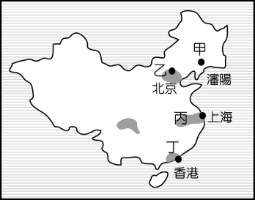
( )33.請問中國的沿岸城市中，哪些地區的氣候類型以溫帶季風氣候為主？
(Ａ)甲乙 (Ｂ)乙丙 (Ｃ)丙丁 (Ｄ)甲丁。
( )34.圖中「乙」處的冬、夏季季風風向為下列何者(順序不能錯)？
(甲) 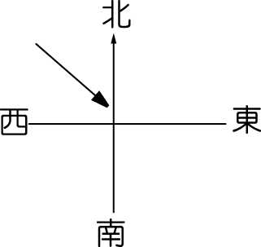 (乙) 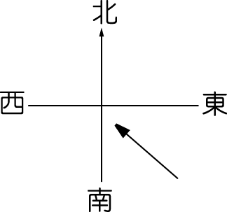 (丙) 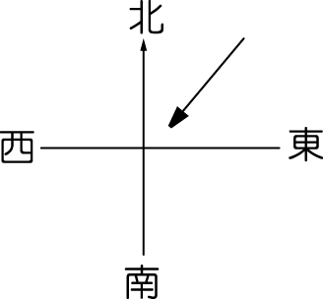 (丁) 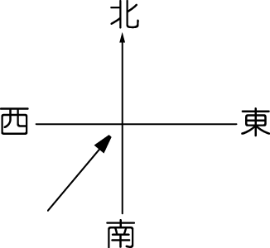
(Ａ)甲、乙 (Ｂ) 乙、丙 (Ｃ) 丙、丁 (Ｄ)甲、丁
( )35. 中國的沿岸地區，哪一個季節的時候，南北各地的氣溫差距最小？
(Ａ) 春 (Ｂ)夏 (Ｃ)秋 (Ｄ) 冬。
戊.中國的水文區分布特色依其環境條件而各不相同。請問：
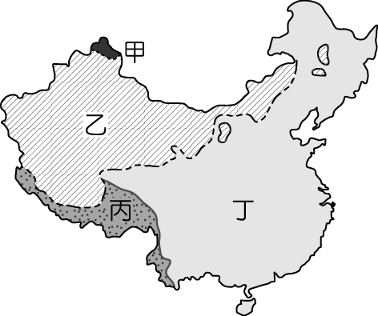
( )36. 內流河的區域，因為氣候乾熱水分稀少、多形成鹹水湖的分布特色。請問：內流河的主要分布區域
位於上圖中何處？
(Ａ)甲 (Ｂ)乙 (Ｃ)丙 (Ｄ)丁。
( )37. 中國境內的各水文區當中，以哪一個外流區的降雨來源和季風氣候較無關係？
(Ａ)太平洋外流區 (Ｂ)印度洋外流區 (Ｃ)北極海外流區 (Ｄ)以上皆是。
已. 亞洲東南沿海為世界著名的季風氣候區，大氣現象呈現規律的季節性變化，對該地區的景觀產生極大的影響，請就季風特色，回答下列問題：
( )38. 影響季風氣候形成，最主要的成因為下列何者？
(Ａ) 高壓籠罩影響 (Ｂ)太陽照射角度 (Ｃ)地勢高低 (Ｄ)海陸性質差異。
( )39. 冬季時，陸地上的大氣現象最容易產生何者狀況？
(Ａ)空氣下沉 (Ｂ)空氣上升 (Ｃ)海風吹拂 (Ｄ)氣侯潮溼。
( )40.中國除了季風氣候區外也有地處內陸的高地氣候。請問：下表哪一個都市為典型的高地氣候特徵。
(Ａ)甲 (Ｂ)乙 (Ｃ)丙 (Ｄ)丁。
都市 | 一月月均溫（℃） | 七月月均溫（℃） | 年雨量（mm）
甲 | 18.7 | 28.8 | 2,200
乙 | 5.7 | 24.0 | 1350
丙 | －0.8 | 15.2 | 532
丁 | －19.7 | 23.7 | 1220

